**MATERINA DÚŠKA OBYČAJNÁ(TYMIÁN)**

ZBER : kvitnúca vňať : máj - august (dvakrát do roka)

SUŠENIE : pri teplote do 35°C, schne rýchlo

USKLADŇOVANIE : dobre uzavreté, chránime pred svetlom a vlhkom

VLASTNOSTI : aromatikum, expektorans, adstringens, mierne antiseptikum

VYUŽITIE : pri chorobách dýchacích ústrojov

: pri poruchách trávenia (nadúvanie, hnačka)

: pri zápaloch močových ciest

zvonku : ako kloktadlo (antiseptikum, zápach úst)

: do kúpeľa pre deti a pre nervove vyčerpané a lámkou trpiace osoby

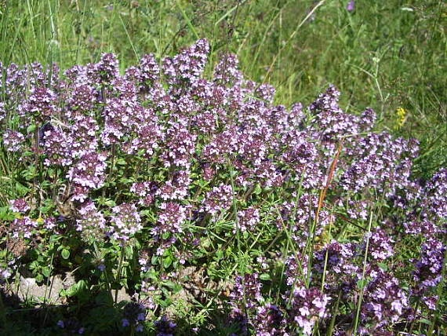

**RUMANČEK KAMILKOVY**

ZBER : kvety : jún - august

SUŠENIE : rozložené v tenkých vrstvách, pri teplote do 35°C

USKLADŇOVANIE : dobre uzavreté, chránime pred svetlom a vlhkom

VLASTNOSTI : antiflogistikum, spaymolytikum, diaforetikum, karminatívum,

gargarizmum, dermatologikum, detské balneologikum

VYUŽITIE : osoží vnútorne i zvonku pri rozličných chorobách

: čaj len vo forme záparu, nesmie dlho stáť

: vnútorne pri kŕčoch tráviacej sústavy, zmierňuje nadúvanie

: zvonka pri zápaloch kože a slizníc

: obklady a na omývanie sčervenalej a popraskanej kože,

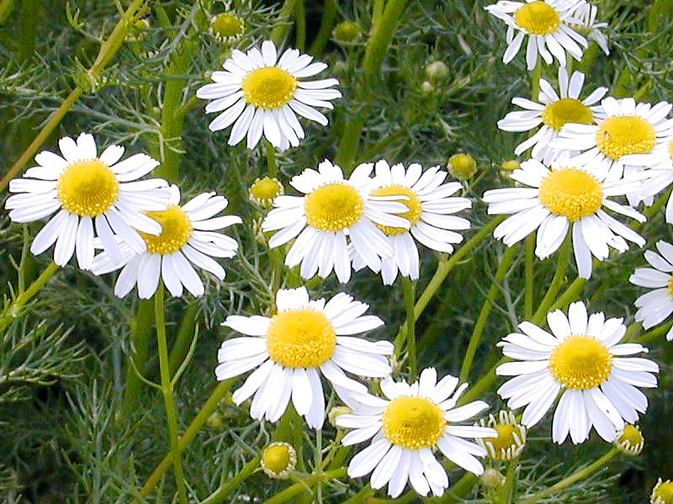

**ŠALVIA LEKÁRSKA**

ZBER : listy a vňať :pred kvitnutím, viac krát do roka (máj - september)

SUŠENIE : rozložené, schne pomaly, pri teplote do 35°C

USKLADŇOVANIE : dobre uzavreté, chránime pred svetlom a vlhkom

VLASTNOSTI : aromatikum, adstringens, antiflogistikum, antihydrotikum,

gargarizmum, dermetologikum

VYUŽITIE : pri kašli

: pri poruchách trávenia(nadúvaní, hnačke)

: vnútorne aj zvonka : pri chorobnom potení (ako yzop)

: zvonka : kloktadlo : pri zápaloch horných dýchacích ciest

: na výplachy úst pri bolestiach zubov a paradentóze

: obklady aomývanie pri kožných chorobách

